**ИНФОРМАЦИОННАЯ ГАЗЕТА**

***ПОСЕВНИНСКИЙ ВЕСТНИК***

***№40(466)***Печатное издание органов местного самоуправления Администрации ***Выходит***

14 мая рабочего поселка Посевная Черепановского района Новосибирской области ***с 2008года***

2025 года

**СОВЕТ ДЕПУТАТОВ РАБОЧЕГО ПОСЕЛКА ПОСЕВНАЯ ЧЕРЕПАНОВСКОГО РАЙОНА НОВОСИБИРСКОЙ ОБЛАСТИ**

**ШЕСТОГО СОЗЫВА**

**РЕШЕНИЕ**

шестьдесят третьей сессии

от 14.05.2025г № 1

О внесении изменений в Устав городского поселения рабочего поселка Посевная Черепановского муниципального района Новосибирской области

В соответствии со ст. 7, 35, 44 Федерального закона от 06.10.2003 № 131-ФЗ «Об общих принципах организации местного самоуправления в Российской Федерации», Совет депутатов рабочего поселка Посевная Черепановского района Новосибирской области

**РЕШИЛ**:

1. Внести в Устав городского поселения рабочего поселка Посевная Черепановского муниципального района Новосибирской области следующие изменения:

**1.1. Часть 1 статьи 18 изложить в следующей редакции:**

"1. Совет депутатов состоит из 11 депутатов, избираемых на муниципальных выборах на основе всеобщего равного и прямого избирательного права при тайном голосовании по мажоритарной избирательной системе относительного большинства по избирательным округам.".

2. Главе рабочего поселка Посевная Черепановского муниципального района Новосибирской области опубликовать муниципальный правовой акт о внесении изменений в устав после государственной регистрации в течение 7 дней со дня его поступления из Главного управления Министерства юстиции Российской Федерации по Новосибирской области.

3. Направить в Главное управление Министерства юстиции Российской Федерации по Новосибирской области сведения об источнике и о дате официального опубликования муниципального правового акта о внесении изменений в устав рабочего поселка Посевная Черепановского муниципального района Новосибирской области для включения указанных сведений в государственный реестр уставов муниципальных образований Новосибирской области в 10-дневной срок со дня официального опубликования.

4. Настоящее решение вступает в силу после государственной регистрации и опубликования в информационном печатном издании «Посевнинский вестник».

Глава рабочего поселка Посевная

Черепановского района Новосибирской области В.В.Шафранский

Председатель Совета депутатов

рабочего поселка Посевная

Черепановского района Новосибирской области В.Н.Муранов

**СОВЕТ ДЕПУТАТОВ РАБОЧЕГО ПОСЕЛКА ПОСЕВНАЯ ЧЕРЕПАНОВСКОГО РАЙОНА НОВОСИБИРСКОЙ ОБЛАСТИ**

**ШЕСТОГО СОЗЫВА**

**РЕШЕНИЕ**

шестьдесят третьей сессии

от 14.05.2025г № 2

**Об утверждении схемы многомандатного избирательного округа для проведения выборов депутатов Совета депутатов рабочего поселка Посевная Черепановского муниципального района Новосибирской области**

В связи с вступлением в силу решения Совета депутатов рабочего поселка Посевная Черепановского района Новосибирской области от 02.04.2025 года № 1 «О внесении изменений в Устав городского поселения рабочего поселка Посевная Черепановского муниципального района Новосибирской области», руководствуясь пунктом 7.1 статьи 18 Федерального закона «Об основных гарантиях избирательных прав и права на участие в референдуме граждан Российской Федерации», частью 7.1 статьи 18 Закона Новосибирской области «О выборах депутатов представительных органов муниципальных образований в Новосибирской области», на основании данных о численности избирателей, зарегистрированных на территории рабочего поселка Посевная Черепановского района Новосибирской области по состоянию на 1 января 2025 года, Совет депутатов рабочего поселка Посевная Черепановского района Новосибирской области

РЕШИЛ:

1. Определить схему избирательных округов для проведения выборов депутатов Совета депутатов рабочего поселка Посевная Черепановского района Новосибирской области (приложения № 1) и ее графическое изображение (приложение №2)

2. Признать утратившим силу решение Совета депутатов рабочего поселка Посевная Черепановского района Новосибирской области от 20.03.2020 года № 5 «Об утверждении схемы многомандатного избирательного округа для проведения выборов депутатов Совета депутатов рабочего поселка Посевная Черепановского района Новосибирской области» со дня истечения срока полномочий Совета депутатов рабочего поселка Посевная Черепановского района Новосибирской области действующего созыва.

3. Решение подлежит официальному опубликованию не позднее чем через пять дней после его принятия.

4. Решение вступает в силу после его официального опубликования.

Глава рабочего поселка Посевная

Черепановского района Новосибирской области В.В.Шафранский

Председатель Совета депутатов

рабочего поселка Посевная

Черепановского района Новосибирской области В.Н.Муранов

Приложение № 1

к решению 00 сессии

Совета депутатов рабочего поселка Посевная

Черепановского района

Новосибирской области

от 14.05.2025г. № 2

**СХЕМА**

**многомандатного избирательного округа для проведения выборов депутатов Совета депутатов рабочего поселка Посевная**

**Черепановского района Новосибирской области**

Общая численность избирателей – 3640

Число депутатских мандатов в соответствии с Уставом – 11

Средняя норма представительства избирателей на один мандат – 331

Интервал при допустимом отклонении 10%:

Одномандатный избирательный округ – 298 ÷364

Двухмандатный избирательный округ – 629 ÷ 695

Трехмандатный избирательный округ – 960 ÷ 1026

Пятимандатный избирательный округ – 1622 ÷ 1688

**Одномондатный избирательный округ № 1**

**Число мандатов - 1**

**Число избирателей – 327**

В границы округа входит:

с. Дорогино-Заимка (граница всего населенного пункта)

п. Запрудный (граница всего населенного пункта)

**Многомандатный избирательный округ №2**

**Число мандатов - 3**

**Число избирателей -1022**

В границы округа входит: р.п. Посевная: ул. Садовая, ул. Комсомольская, ул. Советская, пер. Больничный, ул. Фрунзе, ул. Шоссейная, ул. Вокзальная с №1 по № 21, ул. Трудовая, пер. Северный, ул. Островского с №1 по № 55 и с 2 по 60, 64, 64Б, ул. Мира, ул. Шукшина, ул. Тихонова, ул. Некрасова, ул. Гоголя с 17 по № 34, ул. Чкалова с №3 по № 20.

**Многомандатный избирательный округ №3**

**Число мандатов - 5**

**Число избирателей -1605**

В границы округа входят: р.п. Посевная, Береговая, Вокзальная с № 23а по № 37, Восточная с № 31 по № 40, Гоголя с № 2 по № 16, Заводская с № 1 по № 3а и с № 4 по № 32, Залинейная, Калинина, К.Маркса, Кирова, Крылова, Ленина, Ломоносова, Матросова, Молодежная, Нефтебаза, Островского с № 61 по № 107, № 64а, № 64д и с № 66 по № 80, Свободная, Сибирская, Строителей, Чехова, Чкалова с № 1 по № 2в, Школьная, Энгельса, переулок Рабочий, казарма.

**Многомандатный избирательный округ № 4**

**Число мандатов - 2**

**Число избирателей - 686**

В границы округа входит: ул. Восточная с № 1 по № 30, ул. Майская, ул. Нагорная, ул. Новая, ул. Пушкина, ул. Фабричная, ул. Фурманова, ул. Логовая.

Приложение №2

к решению 00 сессии Совета депутатов

рабочего поселкаПосевная

Черепановского района

Новосибирской области

от 14.05.2025г. № 2

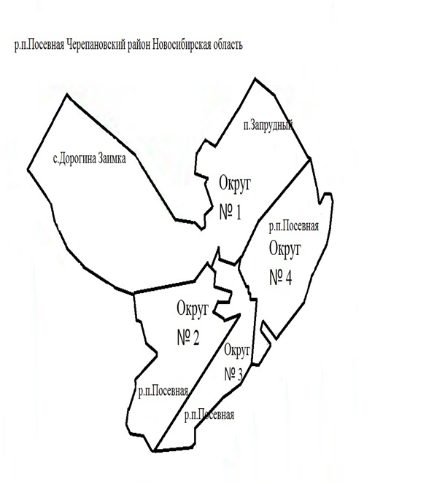

Администрация рабочего поселка Посевная Черепановского района Новосибирской области

Совет депутатов рабочего поселка Посевная Черепановского района Новосибирской области

_____________________________

РЕДАКЦИОННЫЙ СОВЕТ

Сафронова Е.В.-председатель редакционного совета.

Белкин А.А.-член редакционного совета

Вильгельм Е.В.-член редакциоонного совета

Нельзина С.А..-член редакционного совета

----------------------------------------------------------

АДРЕС АДМИНИСТРАЦИИ:

633511

Новосибирская область

Черепановский район

Р.п.Посевная

Ул.Островского , 58

--------------------------------------------